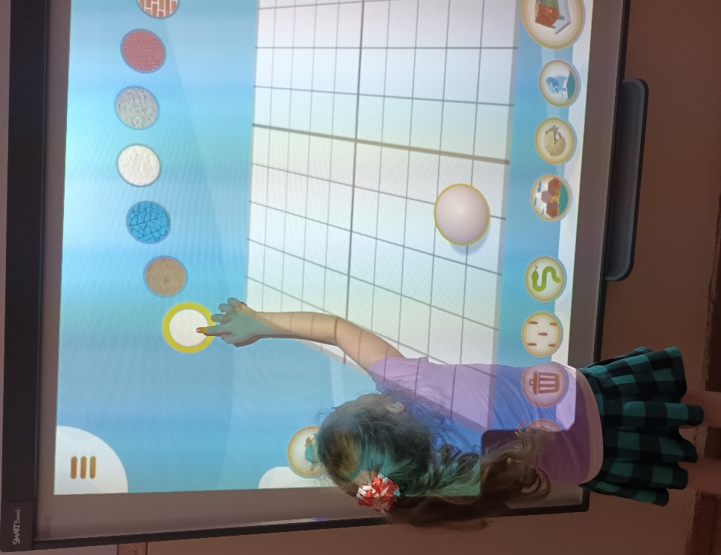





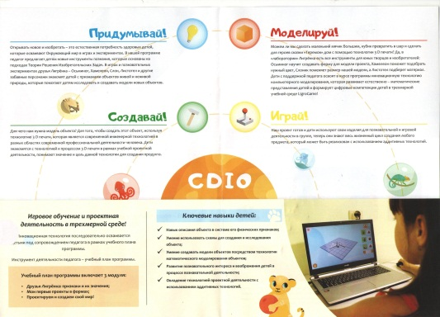

Качканарский городской округ

Муниципальное дошкольное образовательное учреждение
«Центр развития ребенка - детский сад «Улыбка»

Педагогическая мастерская

«Организация проектной деятельности детей дошкольного возраста на основе
игровой технологии 3D моделирования в «LigroGame»

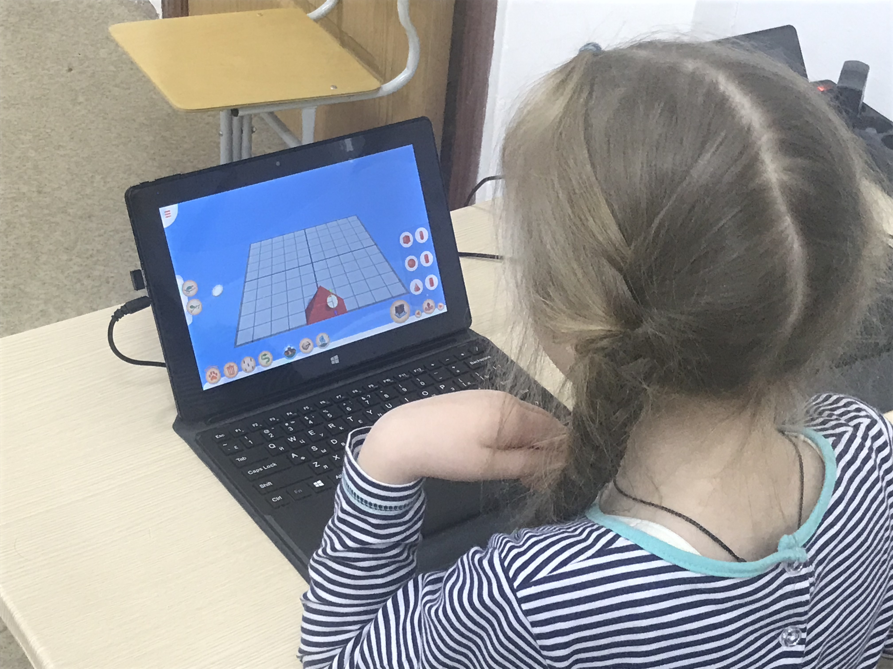

г. Качканар
2023г.

Программа работы стажировочной площадки ИРО МДОУ «ЦРР - детский сад «Улыбка» - «Раннее инженерное и естественно-математическое образование детей дошкольного возраста на основе технологии игрового компьютерного 3D-моделирования в «LigroGame» в условиях ДОУ

Место проведения: г.Качканар, 5а микрорайон, дом 15, МДОУ «ЦРР - детский сад «Улыбка
Дата проведения: 05.05.2023г.
Время: 10.00 час. – 14.00 час.
Форма: педагогическая мастерская
Организаторы мероприятия: МДОУ «ЦРР - детский сад «Улыбка г. Качканар, стажировочная площадка ИРО по теме «Раннее инженерное и естественно-математическое образование детей дошкольного возраста на основе технологии игрового компьютерного 3D-моделирования в «LigroGame» в условиях ДОУ.
Регистрация по ссылке: https://docs.google.com/forms/d/1_yxQ-40JJn6GXYDZMUoTSSbN2n6gK5TxUtYXuWkigHw/edit
В рамках мероприятия планируется демонстрация образовательных практик по организации поисково-исследовательской деятельности дошкольников на основе авторской технологии игрового компьютерного 3D-моделирования в «LigroGame» (автора Молодняковой А.В., доцента кафедры ППО НТГСПИ (ф) РГППУ) в условиях ДОУ с использованием дидактических пособий компьютерно-игрового комплекса «LigroGame».
Участники мероприятия: руководители, педагоги дошкольных образовательных организаций (2 человека от учреждения).
Цель: изучение и освоение стажерами педагогического опыта по формированию и развитию у воспитанников поисково-исследовательской деятельности на основе комплекса дидактических материалов «LigroGame».
Задачи:
1.Раскрыть потенциал использования игровой технологии компьютерного 3D моделирования в «LigroGame» и комплекса дидактических материалов «LigroGame» на базе дошкольной образовательной организации для организации поисково-исследовательской деятельности детей.
2.Представить формы организации поисково-исследовательской деятельности детей в рамках реализации STEM-программы «Играем и моделируем в LigroGame».
3.Показать результативность использования комплекса дидактических пособий «LigroGame» в системе занятий по парциальной программе «Играем и моделируем в LigroGame» для развития поисково-исследовательской деятельности, познавательных способностей и цифровых компетенций детей дошкольного возраста.
4. Обеспечить механизм обратной связи между участниками педагогической мастерской.
Планируемый результат:
1.Определить воспитательный потенциал технологии компьютерного 3D моделирования в программе ЭВМ «LigroGame» и комплекса дидактических материалов «LigroGame» для развития интереса детей к познанию окружающего мира посредством восприятия и наблюдения, анализа и фиксации результатов наблюдения в знаково-символической форме;
2. Определить методы и формы организации поисково-исследовательской деятельности детей на основе комплекса дидактических материалов «LigroGame», направленные на освоение сенсорных эталонов и формирование представлений о командах компьютерного 3D моделирования в программе ЭВМ «LigroGame».

Время | Содержание | Ответственный
10.00- 10.30 | Регистрация участников  Кофе-брейк | Организаторы семинара
10.30– 10.45  10.45-11.00 | Приветствие участников стажировочной площадки:  Глава Качканарского городского округа  Начальник Управления образованием  Заведующий МДОУ «ЦРР - детский сад «Улыбка  Заместитель заведующего | Ярославцев Андрей Александрович  Мальцева Марина Андреевна  Лещёва Анастасия Александровна  Кляйн Гульнара Махмутовна
11.10 - 11.25 | Детская проектная деятельность на основе игровой технологии компьютерного 3D моделирования в «LigroGame». | Молоднякова Алёна Валерьевна, доцент кафедры ППО НТГСПИ, автор-разработчик проекта «LigroGame», директор ООО «АВСПАНТЕРА»
11.30– 11.50 | Мастер-класс: «Детский познавательно-исследователький проект по теме «Бусы» на основе технологии «LigroGame» | Жданова Елена Викторовна,  воспитатель МДОУ «ЦРР – детский сад «Улыбка», ВКК
11.55– 12.15 | Мастер-класс: «Познавательно-исследовательский проект на основе технологии 3D моделирования в «LigroGame» по теме «Автомобиль» с детьми старшего дошкольного возраста. | Александрова Раиса Анатольевна, воспитатель МДОУ ЦРР – детский сад «Улыбка», 1КК
12.20– 12.40 | Мастер-класс: познавательно-исследовательский проект на основе 3D моделирования в «LigroGame» по теме «Краб» с детьми старшего дошкольного возраста. | Прядеина Ксения Вячеславовна, воспитатель МДОУ ЦРР – детский сад «Улыбка», 1КК
12.45 – 13.00 | Развитие восприятия в конструктивной деятельности детей дошкольного возраста с применением кубиков-трансформеров «LigroGame» | Макушина Юлия Николаевна, педагог-психолог МДОУ ЦРР – детский сад «Улыбка», 1КК
13.05 – 13.20 | "Развитие лексико-грамматического строя речи дошкольников с использованием дидактических пособий «LigroGame» | Жеребцова Яна Юрьевна, учитель-логопед МДОУ «ЦРР – детский сад «Улыбка», ВКК
13.25– 14.00 | Ответы на вопросы и обмен мнениями участников семинара | Молоднякова Алена Валерьевна

